Nařízení městyse Lomnice, kterým se vydává Tržní řád

Rada městyse Lomnice na svém 21. zasedání dne 28.6.2023, usnesením č.: 21/8/2023, vydala na základě zmocnění dle § 18 zák. č. 455/1991 Sb., o živnostenském podnikání (živnostenský zákon), ve znění pozdějších předpisů, v souladu s § 11 odst. 1 a zákona č. 128/2000 Sb., o obcích (obecní zřízení), ve znění pozdějších předpisů, tento Tržní řád:

Čl. 1

Úvodní ustanovení

Toto nařízení městyse vymezuje místa pro nabídku a prodej zboží a nabídku a poskytování služeb mimo provozovnu určenou k tomuto účelu rozhodnutím, opatřením nebo jiným úkonem vyžadovaným stavebním zákonem na celém území městyse Lomnice.

Čl. 2

Místa pro nabídku, prodej zboží a poskytování služeb, jejich rozdělení

1. Na území městyse je možno mimo provozovnu k tomuto účelu určenou rozhodnutím, opatřením nebo jiným úkonem vyžadovaným stavebním zákonem, nabízet a prodávat zboží a nabízet a poskytovat služby pouze na místech uvedených v odstavci 2 tohoto článku a v době stanovené v Čl. 4.
2. Místa pro nabídku, prodej zboží a poskytování služeb na území městyse Lomnice umožňující celoroční prodejní činnost mimo provozovnu je:

Tržiště – náměstí Palackého – část pozemku parcelní č. 1336/14, ostatní plocha, v katastrálním území Lomnice u Tišnova, které je určeno v příloze k tomuto nařízení.

Čl. 3

Kapacita a požadavky na vybavenost míst pro nabídku, prodej zboží

a poskytování služeb

1. Provozovatelem míst pro nabídku, prodej zboží a poskytování služeb je městys Lomnice.
2. Kapacita tržiště uvedeného v čl. 2 odst. 2 tohoto nařízení je omezena stanoveným prostorem o velikosti 200 m2, dle vyznačení na mapce v příloze tohoto nařízení.
   1. 3. Prodejci zboží a poskytovatelé služeb jsou na místech pro nabídku a prodej zboží a nabídku a poskytování služeb povinni:

a) udržovat místo v čistotě, průběžně odstraňovat odpad a dbát, aby nedocházelo k znečišťování veřejného prostranství,

b) dbát na to, aby nabídka a prodej zboží a nabídka a poskytování služeb neohrožovaly bezpečnost osob a majetku,

c) dbát na to, aby byl po dobu nabízení a prodeje zboží a nabízení a poskytování služeb zachován bezpečný průchod osob a průjezd vozidel,

d) uhradit na úřadu městyse místní poplatek v souladu s platnou obecně závaznou vyhláškou o místních poplatcích,

e) po skončení nabízení a prodeje zboží a nabízení a poskytování služeb uvést místo, do původního stavu.

Čl. 4

Doba prodeje zboží a poskytování služeb na místech pro nabídku, prodej zboží a

poskytování služeb

Tržiště uvedené v čl. 2 odst. 2 tohoto nařízení je provozováno po celý rok, doba prodeje zboží a poskytování služeb je v době od 8 do 18 hodin.

Čl. 5

Pravidla, která musí dodržet provozovatel míst pro nabídku, prodej zboží a poskytování

služeb k zajištění jejich řádného provozu

Provozovatel míst pro nabídku, prodej zboží a poskytování služeb je povinen:

1. zveřejnit tržní řád,
2. prodejní místa provozovat v souladu s tímto tržním řádem,
3. určit prodejcům zboží a poskytovatelům služeb konkrétní prodejní místa, dle kapacity míst pro nabídku, prodej zboží a poskytování služeb,
4. dohlédnout na čistotu a pořádek po skončení prodeje.

**Čl. 6**

Formy nabídky a prodeje zboží a nabízení a poskytování služeb, na které se toto nařízení nevztahuje

Toto nařízení se nevztahuje na:

1. na nabídku provádění kamenických prací na místním veřejném pohřebišti
2. na nabídku a prodej zboží a poskytování služeb mimo provozovnu při konání slavností, sportovních a kulturních podniků nebo jiných akcí podobného charakteru

Čl. 7

Zakázané formy prodeje zboží a poskytovaných služeb

Na území městyse je zakázán podomní prodej a pochůzková nabídka a prodej zboží a nabídka a poskytování služeb.

Čl. 8

Sankce a pokuty

Porušení tohoto nařízení se postihuje podle zvláštních právních předpisů [1].

Čl. 9

Zrušovací ustanovení

Zrušuje se Nařízení městyse Lomnice č. 1/2013, kterým se vydává tržní řád.

Čl. 10

Závěrečná ustanovení

1. Práva a povinnosti prodejců zboží, poskytovatelů služeb a provozovatelů stanovená zvláštními právními předpisy nejsou tímto nařízením dotčena.

2. Toto nařízení městyse Lomnice nabývá účinnosti počátkem patnáctého dne následujícím po dni jeho vyhlášení.

V Lomnici dne: 30.6.2023

…………………………………… …………………………………………

Mgr. Radim Vykoukal v.r. Mgr. Marie Brázdová, Ph.D., v.r.

místostarosta městyse Lomnice starostka městyse Lomnice

Příloha k nařízení městyse Lomnice, kterým se vydává tržní řád

Specifikace tržiště - náměstí Palackého, část pozemku o rozloze celkem 200 m2  p. č. 1336/14, ostatní plocha, v katastrálním území Lomnice u Tišnova, obci Lomnice a okrese Brno- venkov.

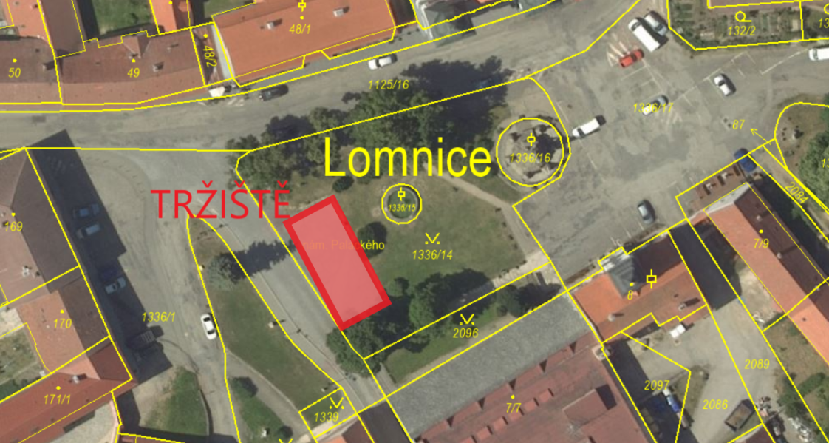

1. ) Například zákon č. 250/2016 Sb., o odpovědnosti za přestupky a řízení o nich, ve znění pozdějších předpisů, zákon č. 251/2016 Sb., o některých přestupcích, ve znění pozdějších předpisů.